NORMAS PARA A PREPARAÇÃO DE
ARTIGOS, ENSAIOS, REVISÃO DE LITERATURA,
RELATO DE CASO, RESENHAS E RESUMOS

Dilermando Piva Jr, Angelo Luiz Cortelazzo

Resumo: Por favor, leia atentamente e siga todas as recomendações apresentadas antes de enviar o seu trabalho, obrigatoriamente por correio eletrônico. Ele será analisado em seu conteúdo e pertinência com a finalidade da Revista, por dois especialistas da área do estudo realizado e poderá ser aceito sem nenhuma alteração; aceito após correções ou alterações; ou recusado. A sua publicação terá uma análise prévia e só será encaminhada para os especialistas se todas as normas para sua preparação tiverem sido cumpridas. O trabalho deverá ter um Resumo, com margens justificadas e no máximo 1200 caracteres (incluindo espaços), seguido de um elenco de até quatro (4) Palavras-chave, em ordem alfabética e separadas por ponto e vírgula. O Resumo deve ser seguido de um Abstract, iniciado com o título do trabalho em Inglês e com a mesma formatação dada ao texto em Português, inclusive com a elaboração de até 4 Keywords. Para garantir a avaliação às cegas, não devem ser inseridos os nomes e filiações, assim como outras informações que permitam identificar o autor no arquivo da submissão.

Palavras-Chave: ABNT; Instrução aos autores; Modelo; ReMATE.

Abstract: (English title) Please read carefully and follow all the recommendations presented before sending your work, mandatorily by email. It will be analyzed in its content and relevance for the purpose of the Journal, by two specialists in the area of the study carried out and may be accepted without any changes; accepted with changes; or declined. The paper will have a prior analysis and will only be forwarded to specialists if all the rules for its preparation have been met. The work must have an Abstract, with justified margins and a maximum of 1200 characters (including spaces), followed by a list of up to four (4) keywords, in alphabetical order and separated by semicolons. The Abstract in Portuguese must be followed by an Abstract in English, starting with the title of the work in English and with the same formatting given to the text in Portuguese, including the elaboration of up to 4 Keywords. To ensure blind assessment, names and affiliations, as well as other information that allows identifying the author in the submission file, should not be inserted.

Keywords: ABNT; Instruction to authors; Model; ReMATE.

Resumo, Palavras chave, Abstract e Keywords devem ter linhas com espaçamento simples e uma linha em branco entre eles.

PREPARAÇÃO DO MANUSCRITO

Utilize o editor de texto Word, formato DOC ou DOCX.

a. Dimensões
Deve ser submetido em papel A4 (21x29,7 cm), em formato vertical (“orientação retrato” na configuração de página de seu computador) e sem numeração das páginas. A não adequação do seu artigo às normas aqui apresentadas resultará em sua rejeição.

b. Extensão:
Os trabalhos científicos deverão ter um mínimo de sete (7) e um máximo de vinte (20) páginas; Resumos expandidos e Relatos de Casos, de três (3) a (6) páginas; Resumos e Resenhas, até duas (2) páginas e Artigos de Revisão, entre quinze (15) e trinta (30) páginas.

c. Formatação Geral
O trabalho utilizará a fonte book Antiqua e o Título (Negrito fonte 14 e letras maiúsculas), autor(es) (Negrito, fonte 12), Resumo e Palavras-chave (fonte 10) e o Abstract e Keywords (fonte 10, itálico) devem seguir o modelo apresentado acima.

c.1. Das páginas:
- Margens direita e esquerda: 2,0 cm.
- Margem superior: 2,5 cm.
- Margem inferior: 2,0 cm
- Fonte: book Antiqua

c.2. Dos parágrafos e linhas:
- Parágrafo com tabulação de 1,25 pt;
- Espaçamento de 1,5;
- Margens justificadas.
- Tamanho 11, sem palavras negritadas ou em itálico, exceto para palavras estrangeiras ou quando cientificamente recomendado.

c.3. Dos títulos e subtítulos:
- Em negrito.
- Títulos: fonte 12;
- Subtítulos: fonte 11

c.4. Figuras e tabelas:
- Apenas se citadas no texto;
- Legendas em itálico, fonte 10, conforme mostrado no item 2 deste documento

c.5. Notas de Rodapé
- Não devem ser incluídas, exceto para titulação e afiliação dos autores, colocadas nesta ordem e em uma única nota para cada autor.

Mantenha o texto alinhado sempre “Justificado”, sem hifenização. Numere os capítulos (1, 2, 3...) e subcapítulos (1.1, 1.2, 2.3...).
Utilize, preferencialmente, os títulos usuais (Introdução; Objetivos; Metodologia: Resultados; Discussão; Agradecimentos (quando houver) e Referências Bibliográficas. Outras estruturações ou fusão desses itens serão permitidos, em função do teor e características do trabalho.

d. Citações e Referências

d.1. Citações diretas:
As citações diretas (transcrições) com até 3 linhas deverão vir na sequência regular do parágrafo, entre aspas e as com mais de 3 linhas deverão ter o tamanho da fonte reduzida para 10 e em itálico, com alinhamento recuado em 2 cm das duas margens, sem entrada de parágrafo, com uma linha em branco antes e uma depois (com fonte 10).

“Para exemplificar, tem-se este texto que serve de base e padrão para citações referidas deste tópico.”

Em seguida pode-se seguir o texto como exemplificado aqui.

d.2. Citações no corpo do texto:
- Se o(s) autor(es) é parte integrante do parágrafo:
- Um autor: Segundo Fulano (2020), a definição para...
- Para até três autores: Segundo Fulano, Cicrano e Beltrano (2020), a definição para...
- Para mais de três autores: Segundo Fulano et al. (2020), a definição para...
- Se a referência é feita sem transcrição e sem que o parágrafo requeira o nome do autor no corpo do texto:
- ...podemos utilizar as avaliações como forma de diagnóstico (FULANO, 2020).
- ...podemos utilizar as avaliações como forma de diagnóstico (FULANO, CICRANO e BELTRANO, 2020).
- ...podemos utilizar as avaliações como forma de diagnóstico (FULANO et al., 2020).
- Se há referência a mais de um trabalho, segue-se a regra anterior, alinhando-se as referências cronologicamente e separadas por ponto e vírgula:
- ...podemos utilizar as avaliações como forma de diagnóstico (FULANO et al., 2015; CICRANO, 2020).

d.3. Listagem das Citações referenciadas
Em ordem alfabética pelo sobrenome do primeiro autor, com linha em branco entre as referências, justificado apenas a esquerda e com espaçamento simples, formando o último item do trabalho (Referências, Referências bibliográficas ou Referências citadas etc.). Devem seguir as normas da ABNT, mas apenas com as iniciais dos nomes, seguidas de ponto e sem espaço entre mais de uma abreviação. Separação entre sobrenome e nome com vírgula e espaço e entre os autores com ponto e vírgula, conforme exemplos a seguir
- Artigo de Periódicos/Congressos:
PIVA JR., D.; CORTELAZZO, A.L. Diminuição da evasão decorrente do uso de avaliações formativas em sistema informatizado de desenvolvimento das disciplinas. Anais do VIII Clabes: Conferencia Latinoamericana sobre el Abandono em La Educación Superior. Panamá: Universidad Tecnológica de Panamá, 2018.
- Livros
CORTELAZZO, A.L.; FIALA, D.A.S.; PIVA JR, D.; PANISSON, L.S.; RODRIGUES, M.R.J.B. Metodologias Ativas e Personalizadas de Aprendizagem: para refinar seu cardápio metodológico. Rio de Janeiro: Alta Books, 2018.
- Dissertações e Teses
PIVA JR., D. AUXILIAR: uma ferramenta computacional inteligente que potencializa a ação docente em módulos de ensino de Engenharia em cursos online. 2006. 161p. Tese (Doutorado). Orientador: Mauro Sérgio Miskulin. Campinas, SP: FEEC-UNICAMP, 2006.
- Fontes Eletrônicas
PIVA JR., D.; CORTELAZZO, A. L.; RODRIGUES, M.R.J.B. Utilização intensiva de tecnologias e avaliações formativas para operacionalização das metodologias ativas. In: Andreza Regina Lopes da Silva. (Org.). Experiências Significativas para a Educação a Distância 2. 1ed.Ponta Grossa/PR: Atena Editora, 2019, v. 1, Cap. 16, p. 163-173. Disponível em: Acessado em:
- Outros exemplos, nas regras ABNT com as observações aqui contidas. No texto, utilizar et al. para mais de 3 autores, em itálico por tratar-se de abreviação de termo em latim (et alii) e não usar e col. como abreviatura de e colaboradores. (e não “e col.”)Não utilizar et al.
e. Tabelas, Gráficos e Figuras
No caso do uso de tabelas, gráficos e figuras, estes já deverão estar incluídos na formatação e sempre juntos ao texto ao qual se referem. As legendas de gráficos e figuras devem estar localizadas logo abaixo das imagens e alinhadas a esquerda. Pular uma linha para continuar o texto. Utilize imagens nos formatos TIF, GIF, JPEG, BMP, CGM ou WMF. Em casos excepcionais consultar o Editor da Revista.
Exemplos são apresentados a seguir:

Tabela 1. Exemplo de Tabela
Exemplo 1 | Exemplo 2 | Exemplo 3 | Exemplo 4
2 | Ex22 | Ex23 | Ex24
3 | Ex32 | Ex32 | Ex34
4 | Ex42 | Ex43 | Ex44
Fonte: IGBE, 2017

Quadro 1. Exemplo de Quadro
00 | Exemplo 01 | Exemplo 02
Quadro 001 | Texto exemplo1 | Texto exemplo1
Quadro 002 | Texto exemplo2 | Texto exemplo2
Fonte: IPEA, 2018

Para gráficos e outros correlatos segue exemplo:

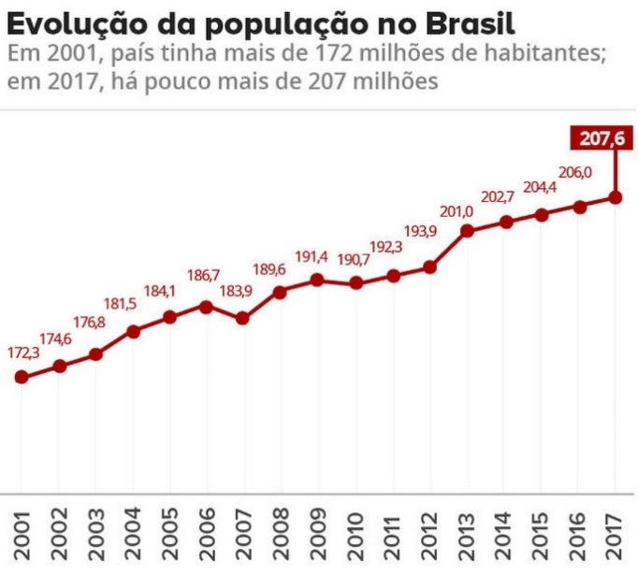
Figura 1. Exemplo de gráfico para o artigo. Fonte: IBGE, in: G1.com

Para imagens, fotos e outros correlatos segue exemplo:

Figura 2. Exemplo de imagem para o artigo. Fonte: ReMATE, 2020.

f. Fórmulas e Equações
As fórmulas e equações numéricas e/ou algébricas devem ser digitadas utilizando os modelos de equação do Word ou semelhante, devem estar centralizadas, com espaçamento antes e depois de parágrafo de 0,6 cm, em linha própria e identificada por letra, número ou caractere entre parênteses no mesmo espaço da fórmula como segue o exemplo:

$$f\left(x\right)=\frac{d}{dx}\left(x^{2}+y\right) (1)$$

Fórmulas químicas podem ser colocadas junto ao texto (p. ex. Fe₂O₃), porém algo mais extenso como um cálculo estequiométrico deve seguir o padrão supracitado.
2 Fe + 3 Cl₂ = 2 FeCl₃
Segue-se o texto em conformidade com os padrões.

Faculdade de Tecnologia de Itu – FATEC ITU. Itu – SP - Brasil. Email: piva.jr@fatec.sp.gov.br.
Universidade Estadual de Campinas, Instituto de Biologia, Campinas - SP - Brasil. Email: alcortellazo@gmail.com.

